ГОСУДАРСТВЕННОЕ ОБРАЗОВАТЕЛЬНОЕ УЧРЕЖДЕНИЕ

ВЫСШЕГО ПРОФЕССИОНАЛЬНОГО ОБРАЗОВАНИЯ

"ДОНЕЦКИЙ НАЦИОНАЛЬНЫЙ ТЕХНИЧЕСКИЙ УНИВЕРСИТЕТ"

Факультет КНТ

Кафедра ПИ

Лабораторная работа № 7

по теме: «Разработка сложных запросов на выборку»

Выполнил:

ст. гр. ПИ-18б

Куркурин Н.Л.

Проверил:

Рычка О. В.

ДОНЕЦК – 2020

1. Итоговый запрос без условия  
   Форма ввода:  
     
   Результат:  
   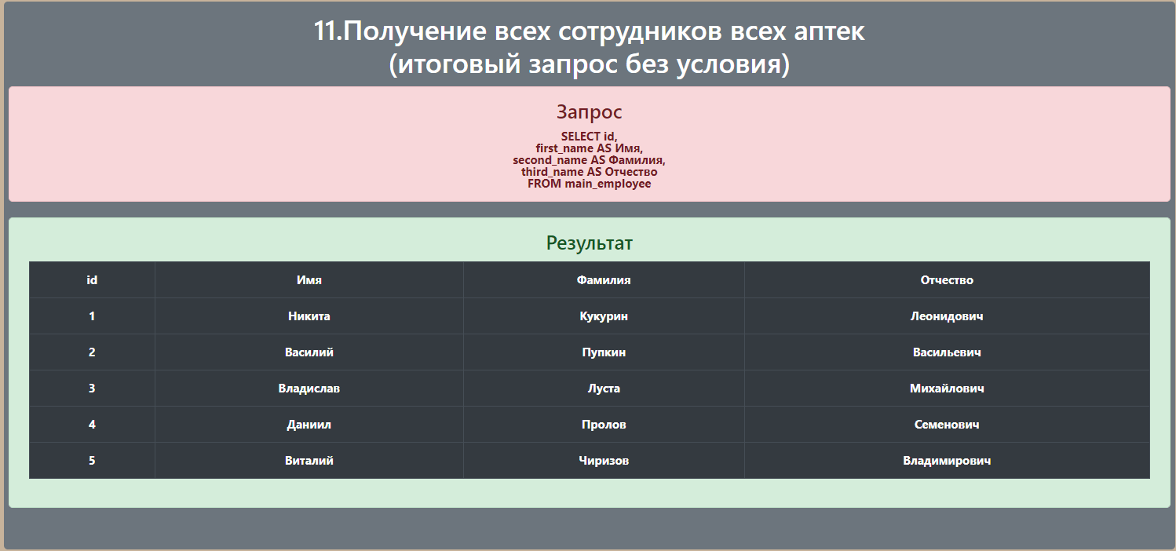
2. Итоговый запрос с условием на данные  
   Форма ввода:   
   Результат:  
   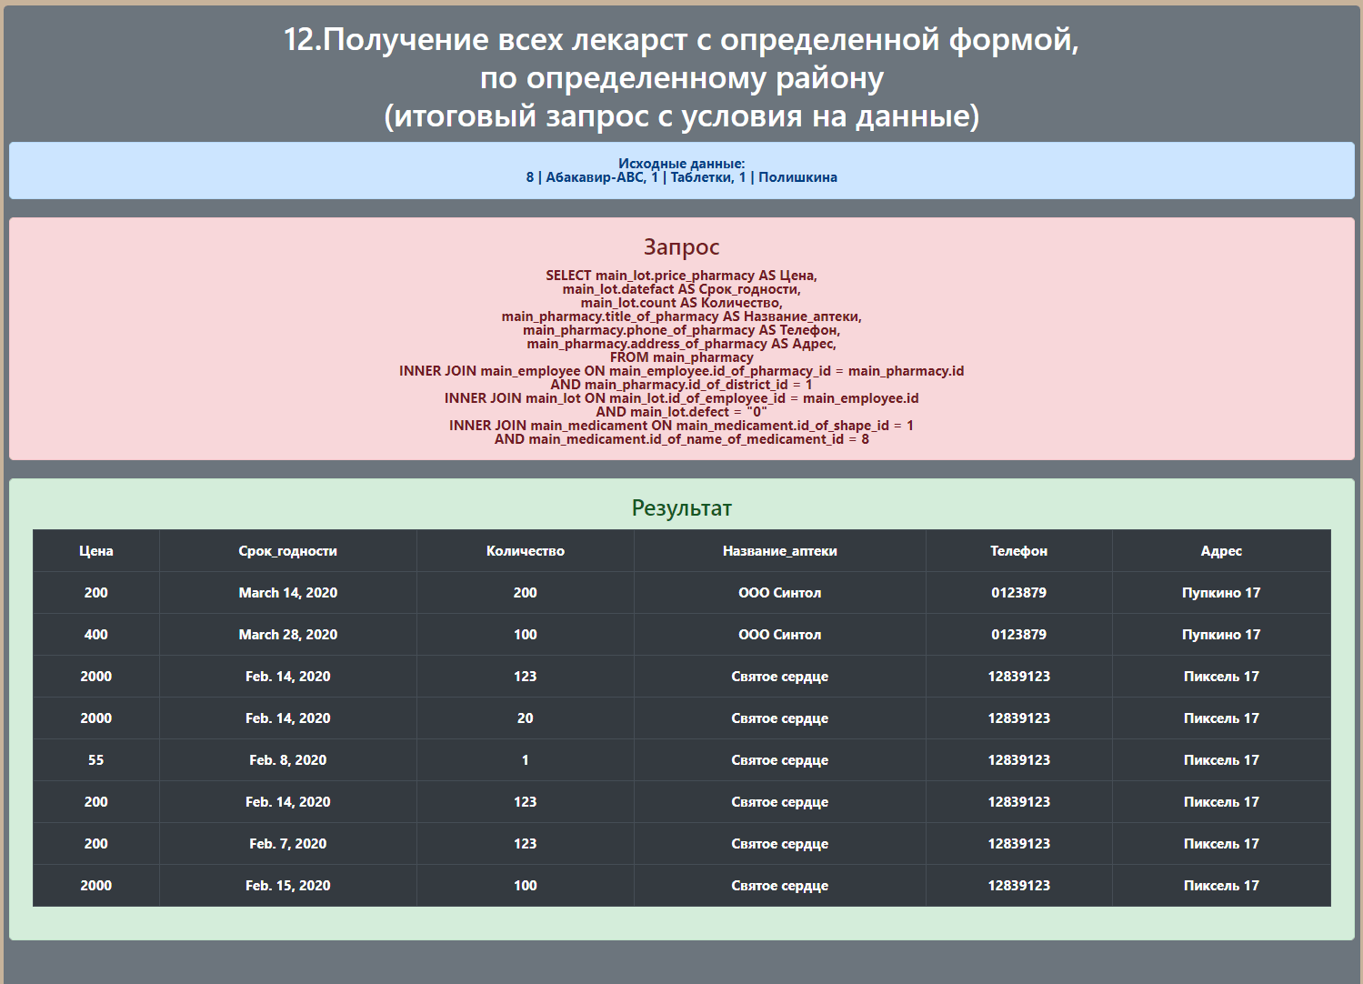
3. итоговый запрос с условием на группы;   
   Форма ввода:  
     
   Результат:  
   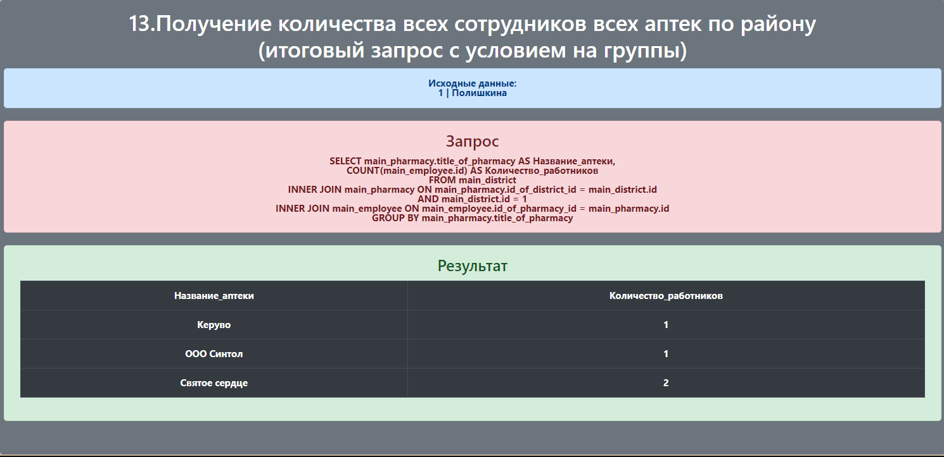
4. итоговый запрос с условием на данные и на группы + запрос с подзапросом;  
   Форма ввода:  
     
   Результат:  
   